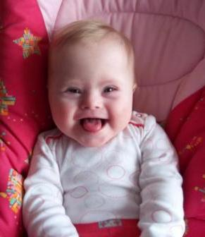Srdce s láskou darované.

Časopis Age jsem četl náhodou někde v čekárně. Zaujal mě především tak trochu jiným obsahem, než časopisy ležící na hromádce přede mnou. Soutěž se mi zalíbila také z důvodu, že tým učitelů naší hudební školy plánoval soustředění s našimi školními tělesy. Pěveckým sborem, jazzovým bandem a hudebním divadélkem, jelo celkem asi 35 dětí. Vítal jsem to jako vhodnou činnost v přestávkách mezi zkouškami, děti se zaměstnají a my budeme "mít klid". Avšak už při samotném čtení zadání soutěže bylo znát, že z toho bude něco víc, než prostředek pro zabití volného času. Musel jsem dopředu naplánovat z čeho a jak srdce vyrobit, aby se na něm mohli podílet všichni. Aby tam bylo právě to jejich. Takže prvním úkolem pro mě bylo vyřezat z 10 cm polystyrenu tvar srdce. Další část už byla na dětech. Jak kdo chtěl, hlavně dobrovolně, maloval si své srdce a přemýšlel, komu je chce věnovat. Myslím si, že to obohatilo nakonec nejvíce nás, to dobro při společné práci a povídání o osamělých, nemocných a starých lidech, tam bylo cítit.

V našem městě žije holčička Melánie, která se narodila s Dawnovým syndromem a těžkou vadou srdce. Právě nedávno prodělala první operaci srdce, kde ji lékaři dávali jen 15% naději. Oslovili jsme maminku malé Melánie a ta byla překvapena a velmi potěšena. Prohlásila, že srdce by si zasloužili všichni ti, kteří jí a malé Melánii pomáhají. Sběrači víček. Nasbírali jich více než 2 tuny. A právě jim a Melánii jsme srdce věnovali. Nakonec jsme naše srdce „korunovali“ vestavěným přehrávačem mp3 s písničkami pro děti, které nazpíval náš pěvecký sbor, aby si je malá Melánie mohla poslouchat i doma s maminkou.

Maminku i s Melánií jsme potom pozvali do školy. Maminka povídala o tom, co holčička prožila. Nejtěžším a zároveň pro nás nejvíce šokujícím momentem byla skutečnost, že Melánie se narodila „bez srdíčka“, vlastně měla jen jeho obal. Prodělala 7 hodinovou operaci, lékaři nedávali velké šance na její přežití. V tu chvíli jsme všichni věděli, že naše „srdce z lásky darované“ jsme nevyráběli náhodou. Oči dětí i učitelů se zaleskly slzami, ve kterých jako bychom všichni byli spojeni velkou nadějí, že Láska nás všechny objímá. Některé léčí a uzdravuje, některé povzbuzuje a některým otvírá oči pro věci, které jinak není možné uvidět….

Ani se nám s malou Melánií nechtělo se rozloučit – byla krásná a zářila jako sluníčko, naplnila nás všechny čímsi nevyjádřitelným, na co se nezapomíná. Jakoby nám všem říkala: „Je mi tu s vámi moc hezky, zpívejte…!“ Nakonec jsme se přece jen rozloučili – písničkou, kterou pozorně poslouchala: "Rozdávejme lásku svou, ať pozná svět, kdo žije v nás. Láska vítězí nad zlou pýchou, láska boří v lidech hráz......".

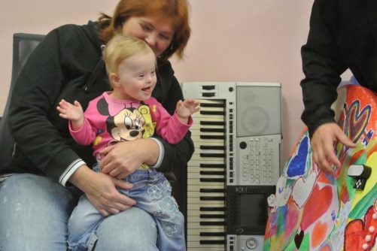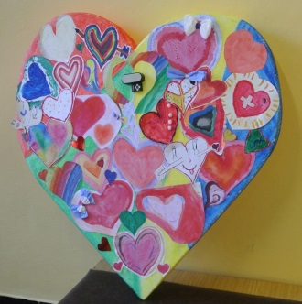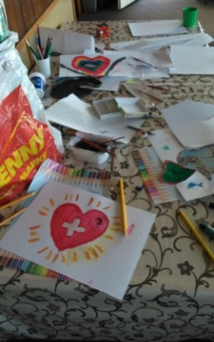 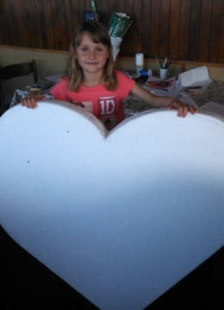 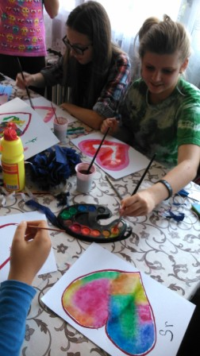 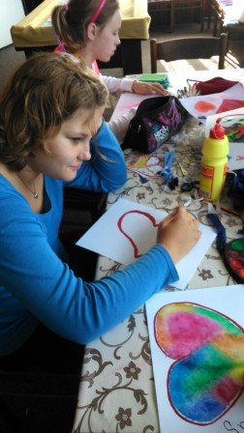 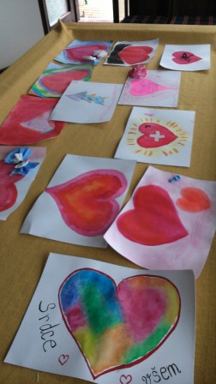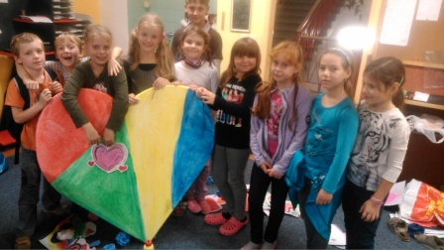

P.S. : Melánii na památku jsme uprostřed srdce připevnili přehrávač mp3 s písničkami, které nazpíval náš pěvecký sbor. V prosinci pořádá naše škola adventní koncert a výtěžek z koncertu se rozhodla věnovat Melánii.